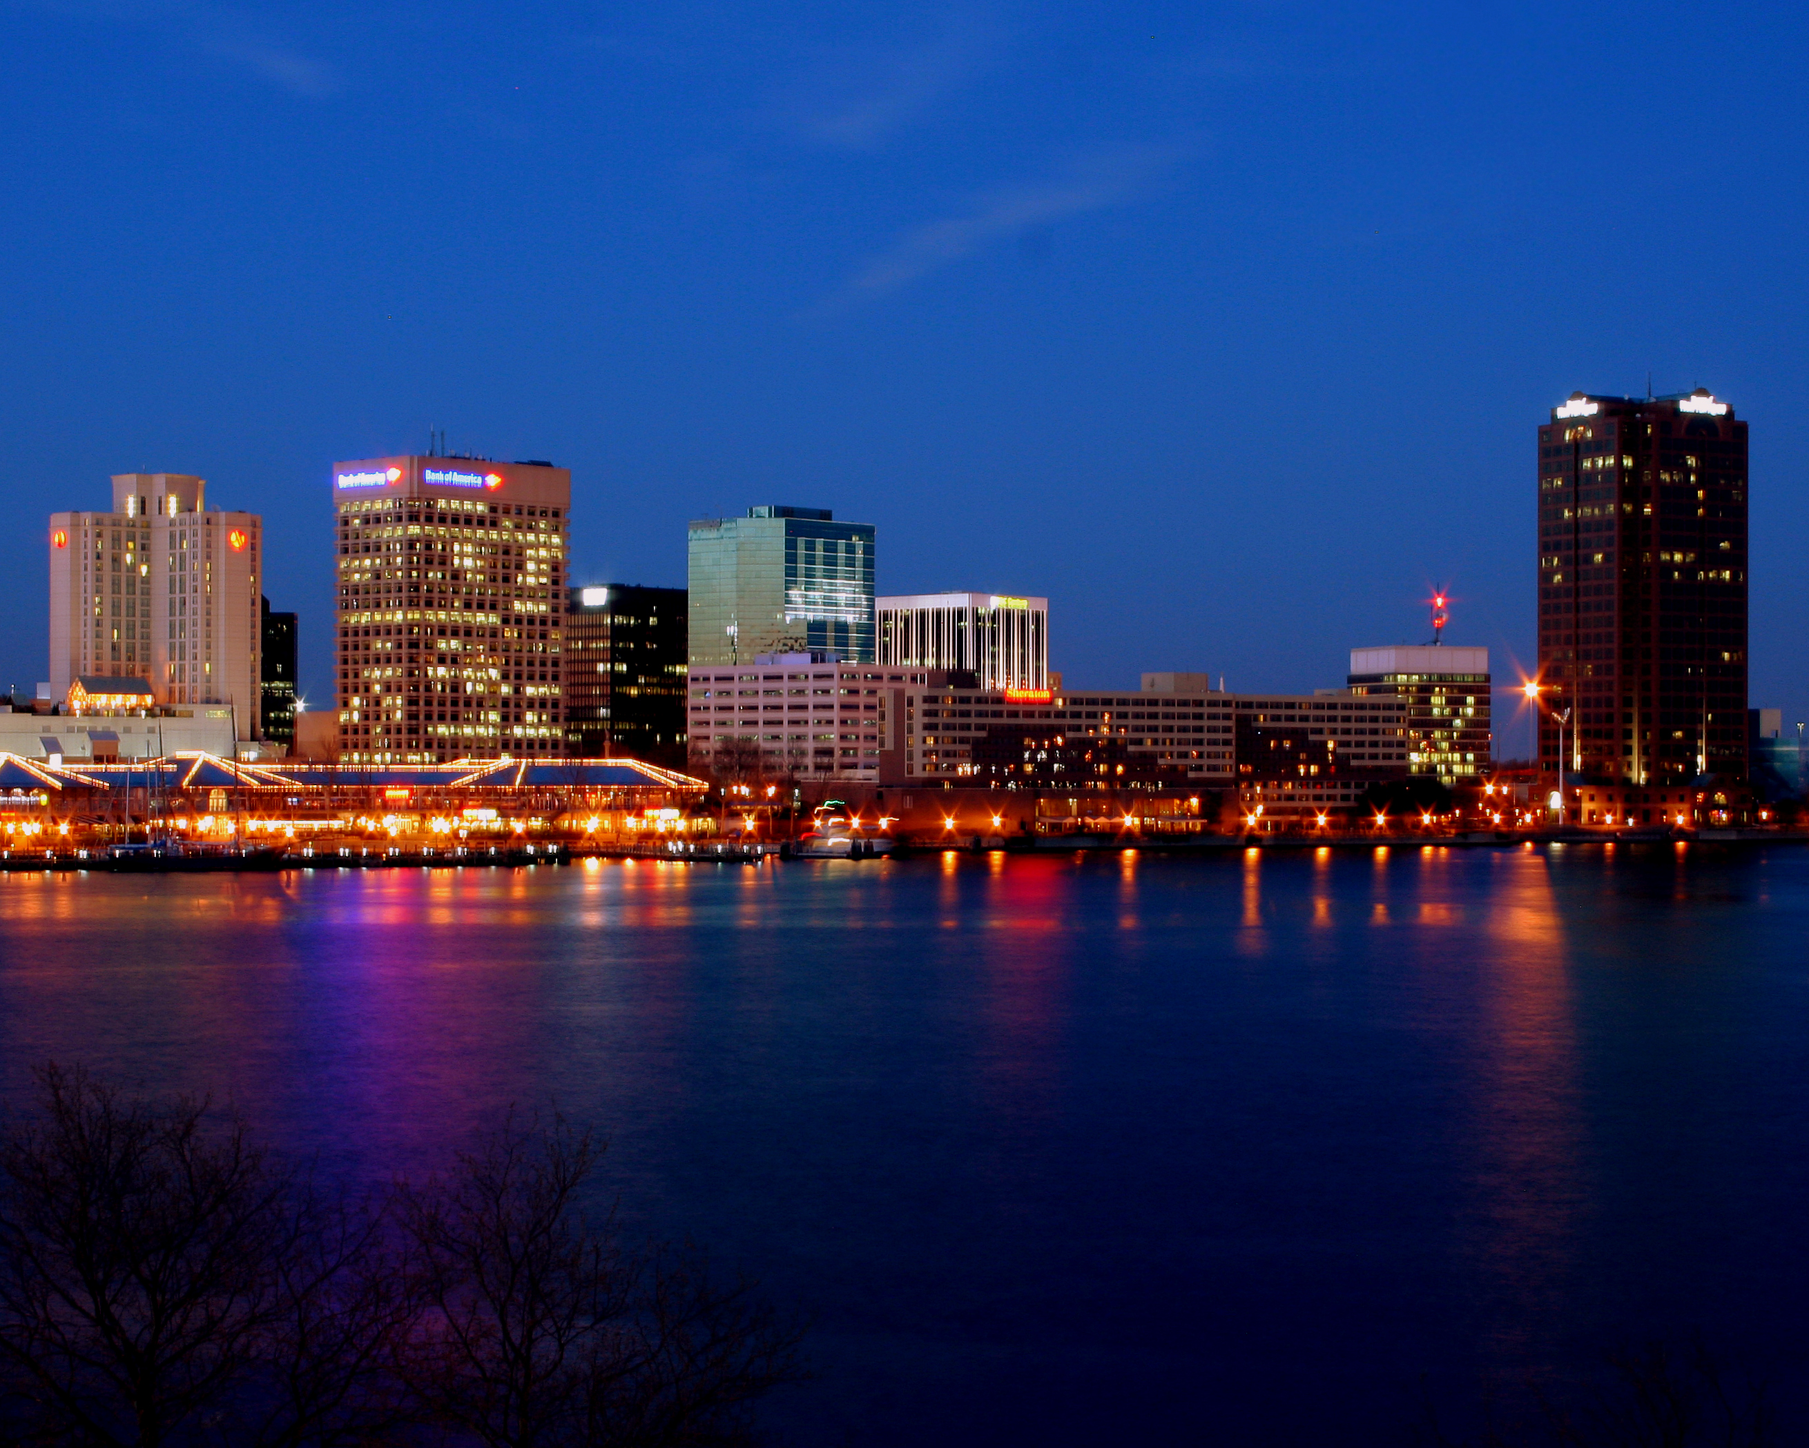

Alumni Association

**Greater Manchester Alumni Chapter**

**MORE INFORMATION**

Maecenas vitae nunc no nulla iaculis ullamcorper quis quam. Cras nisi nibh, varius non malesuada vel, tempor quis lacus. Nunc tellus lorem, maximus pretium nisl. Cras nisi nibh, varius non malesuada vel, tempor quis lacus.

**HEADLINE TO GO HERE**